«Книжкина неделя» (подготовительная группа)
Закончилась книжкина неделя.
В течение недели для ребят были проведены интересные и увлекательные мероприятия, на которых ребята познакомились с историей возникновения книги, откуда пришла книга узнали о роли и значении сказок в жизни человека.
Планирование недели детской книги включало в себя разные формы деятельности, ребята вспоминали ранее изученные литературные произведения, отгадывали загадки, ребусы, готовили творческие работы, познакомились с пословицами и поговорками о книге.
В эти дни наша группа превратилась в настоящую поэтическую площадку, где наши воспитанники читали стихи своих любимых поэтов, рассказывали свои любимые сказки, рисовали сказочных героев.

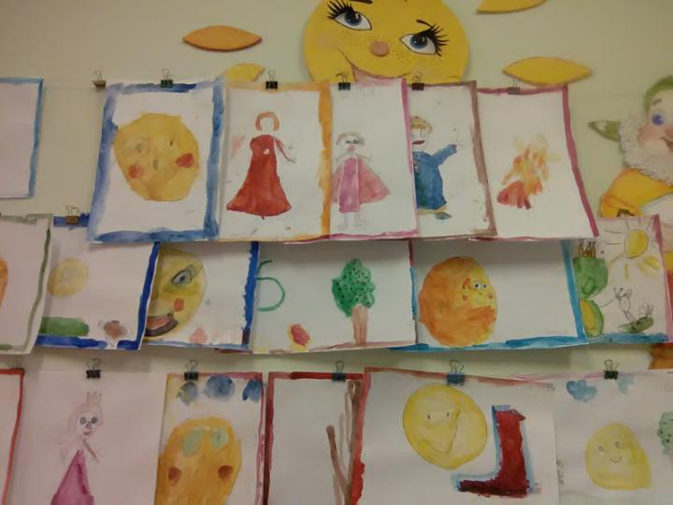

А также пополнили библиотеку нашей группы книгами из дома.
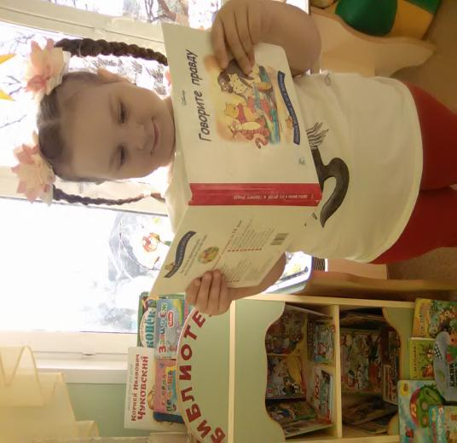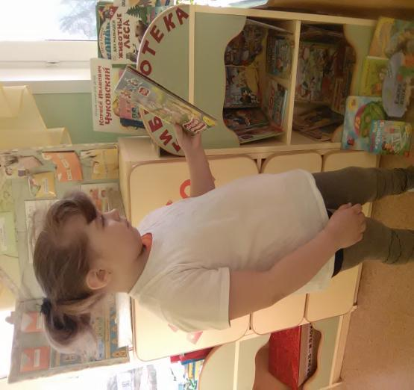

Ребята отправились в удивительный мир «книжек- малышек», созданных в совместной творческой работе детей и их родителей. С каким восторгом ребята делились своими впечатлениями и с большим интересом рассказывали о своих достижениях в создании и оформлении собственных книг.

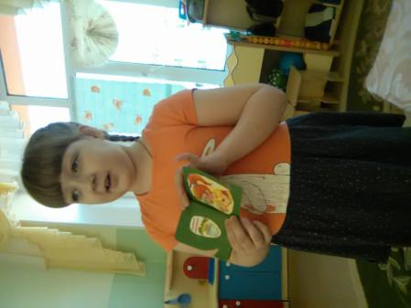

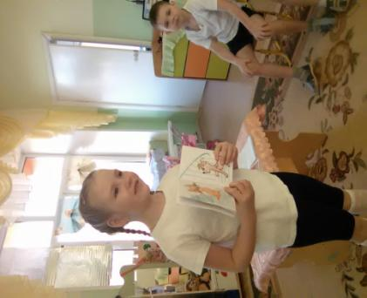
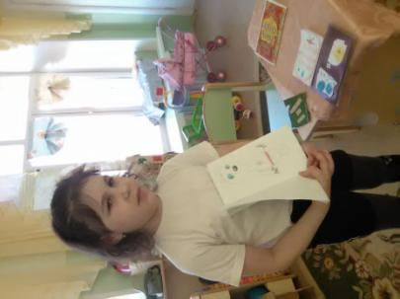

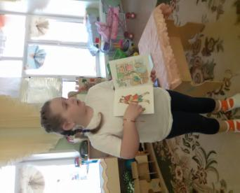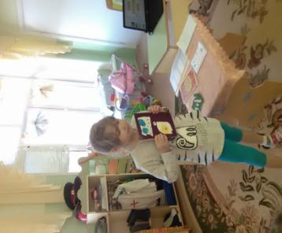

Была проведена акция «Полечим книгу», ребята самостоятельно занимались ремонтом книг.

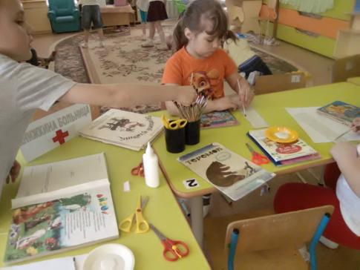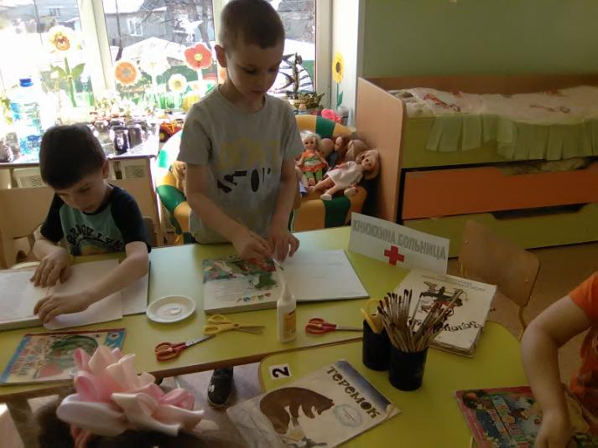
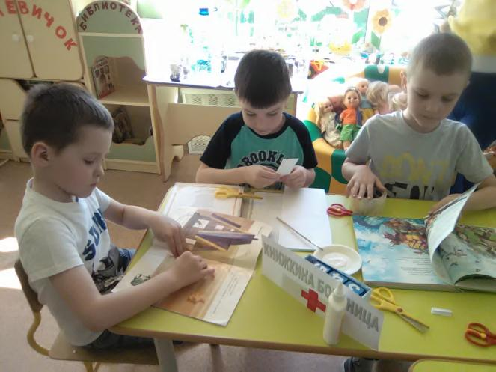

Изготовили закладки для книг.

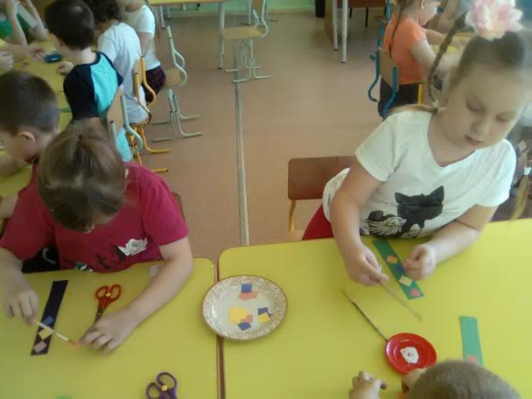
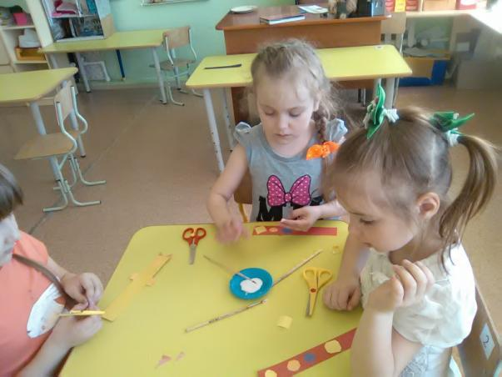
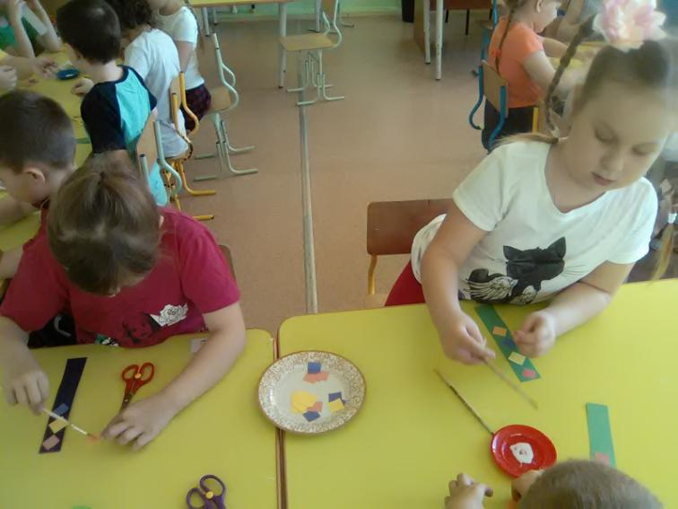
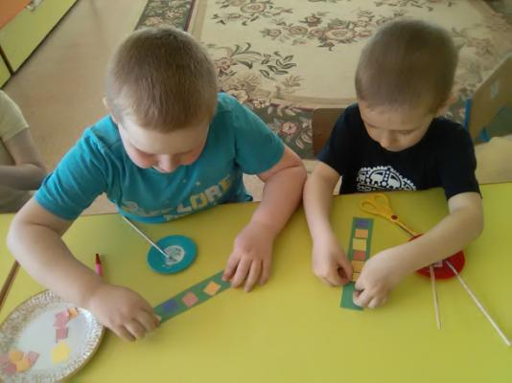

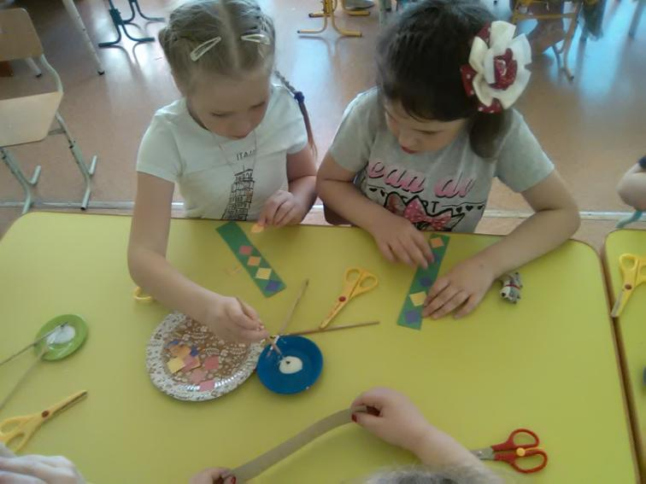

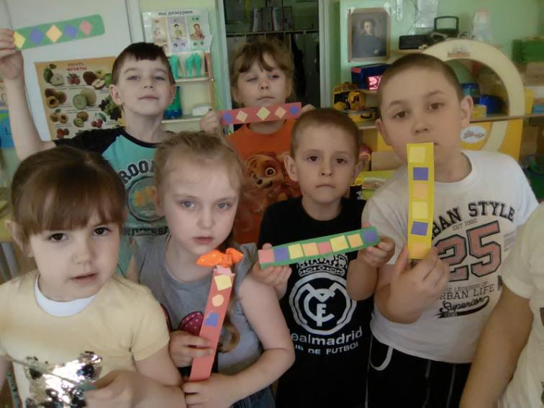А закончили книжкину неделю сюжетно-ролевой игрой «Книжный магазин «Любознайка»»
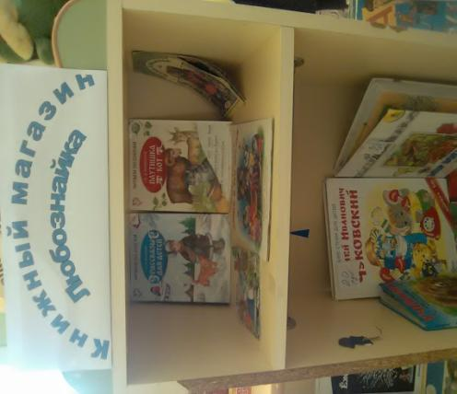
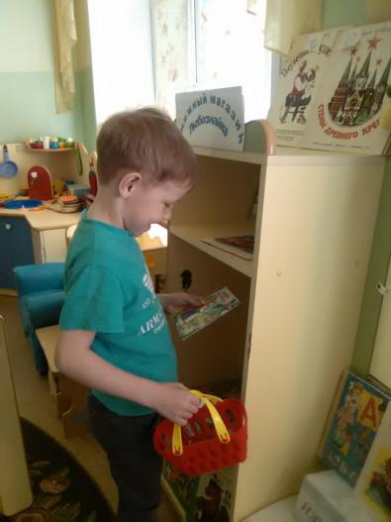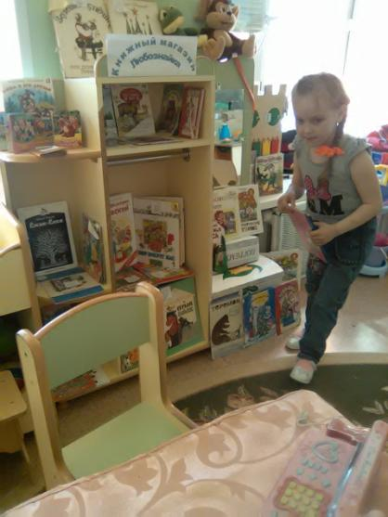
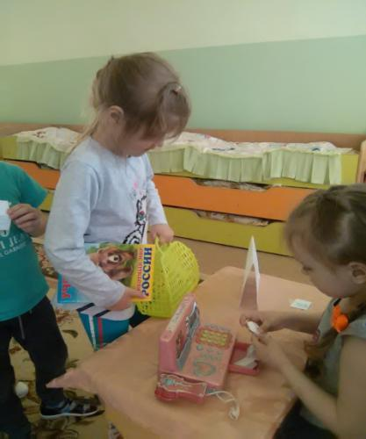
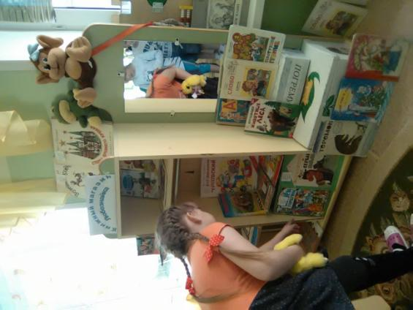
Подводя итоги веселой, интересной недели дети выяснили для себя 5 главных правила обращения с книгой:
Не перегибать переплет;
Пользоваться закладкой для книги;
Не рисовать на страничках книги;
Не брать грязными руками книгу;
Не оставлять книгу под дождем.
А также дети пришли к выводу, что читать книги интересно и очень полезно.

Автор Мальцева Мария Николаевна, воспитатель МАДОУ АР детский сад «Сибирячок» корпус № 2.

